Homéostasie, système nerveux autonome et système endocrinien
Slide 2 :
Homéostasie (homoios = semblable; stasis = position):
Capacité de maintenir le milieu interne relativement stable en dépit des variations de l’environnement externe et de l’activité du sujet.
Très dynamique (pas statique),
Exemples : température du corps
Slide 3 :
Boucle de rétroaction : chaine de réaction pour devenir constant encore une fois
- Besoin d’un stimulus – changement de la normale
- Récepteur – détection
- Entrée – information acheminée par une voie afférente au centre de régulation
- Centre de régulation – dit quoi faire afin de changer les conditions
SAVOIR QUELLE EST RÉCEPTEUR CENTRE DE RÉGULATION EFFECTEURS

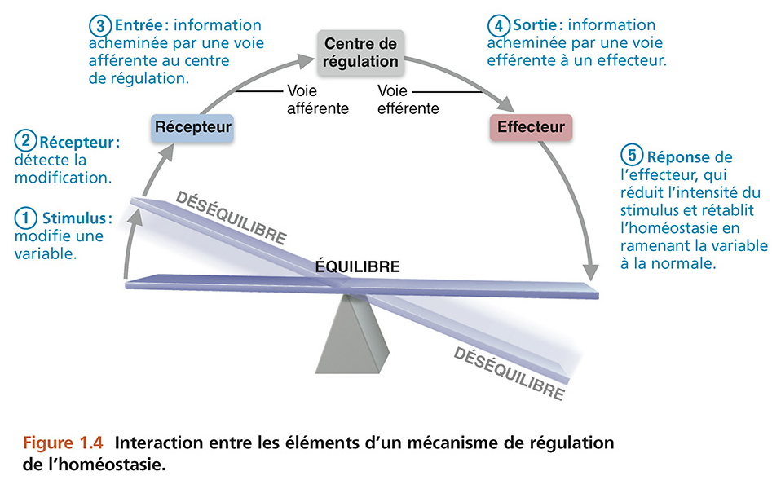
Slide 4 :
Récepteur : réponds aux changement (stimulus) de la variable en envoyant l’information au centre de régulation
Centre de régulation :
    - Détermine la valeur de référence de la variable contrôlée.
    - Compare cette valeur à l’information reçue (entrée = “input”).
    - Détermine la réaction appropriée en envoyant un signal (sortie = “output”) à l’effecteur.
Effecteur: système qui peut ramener la variable au niveau souhaité.

Voie afférente (sensitive ou sensorielle): envoie message du récepteur au centre de régulation
Voie efférente (motrice) : voie des informations du centre de régulation à l’effecteur
Slide 5 :
Rétroaction : (“rétrocontrôle”, “feed-back”): système de réactions en boucle dont la réponse modifie le variable contrôlée (i.e. dont la sortie modifie l’entrée). La rétroaction peut être négative (rétro-inhibition) ou positive (rétroactivation).
- Rétro-inhibition :
S’opposée à son changement initial (oppose à la diminution de potassium)
Lorsque la réponse tend à inhiber le stimulus de départ.
La variable change dans une direction opposée à son
changement initial.
Objectif des systèmes de rétro-inhibition: maintenir le niveau d’une variable dans un intervalle donné; i.e. empêcher les changements majeurs au sein de l’organisme.
Les systèmes de rétro-inhibition constituent la très grande majorité des systèmes de régulation homéostatique.
Exemples:
      - Thermorégulation (régulation de la température corporelle)
      - Régulation de l’érythropoïèse (formation des érythrocytes)

Slide 6 :
Régulation de la température corporelle- température sanguine
Hypothalamus – plusieurs variables homéostatique incluant la température
Thermorécepteur si température augment vs si la température diminue
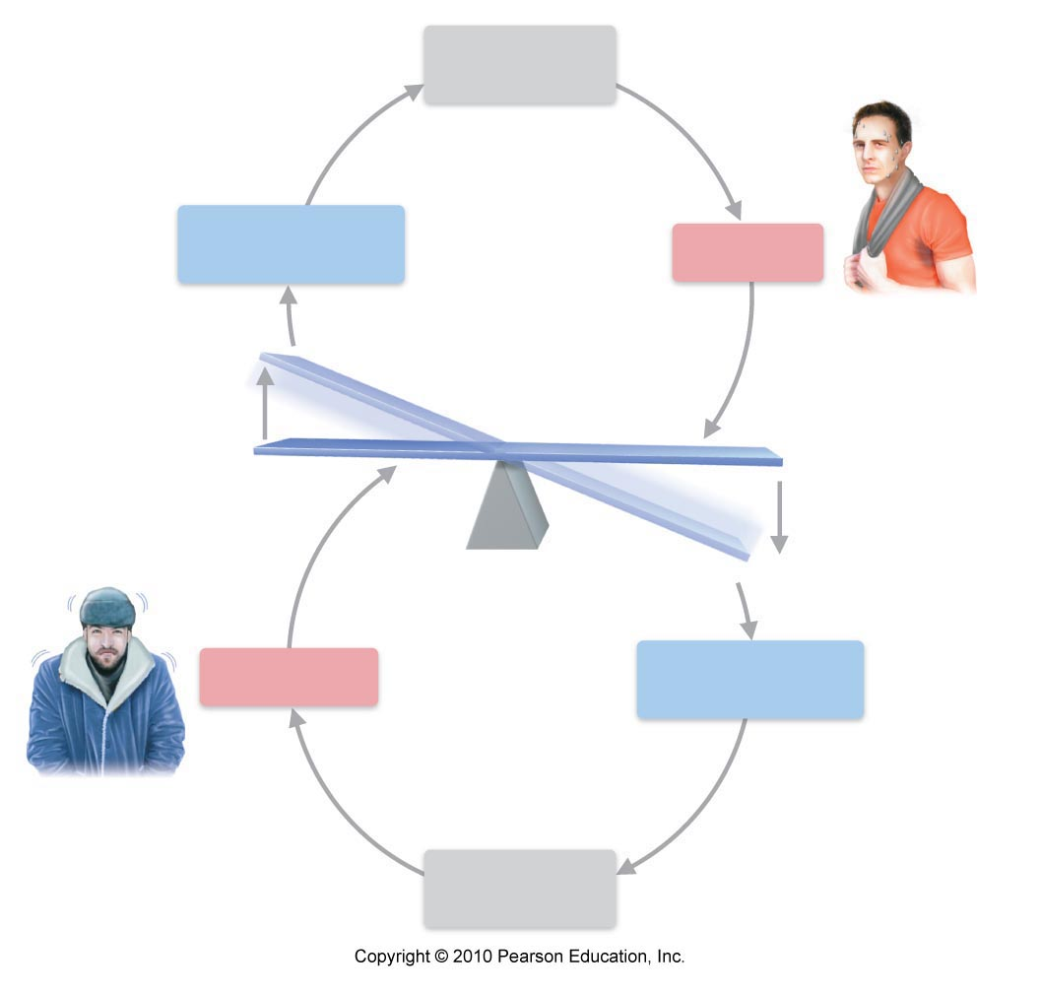
Effecteurs
- Vaisseaux cutanés
- Glandes sudoripares
DÉSÉQUILIBRE
DÉSÉQUILIBRE
ÉQUILIBRE
Réponse
La température corporelle diminue; le stimulus cesse
Stimulus
Diminution de la température corporelle
Récepteurs
Thermorécepteurs de la peau et de l’encéphale
Voie afférente
Neurones sensitifs
Voie efférente
Neurones moteurs
Centre de régulation
Hypothalamus
- Constriction des vaisseaux cutanés
- Frissons
Effecteurs
- Vaisseaux cutanés
- Muscles squelettiques
- Dilatation des vaisseaux cutanés
- Sudation
Réponse
La température corporelle augmente; le stimulus cesse
Stimulus
Augmentation de la température corporelle
Récepteurs
Thermorécepteurs de la peau et de l’encéphale
Centre de régulation
Hypothalamus
Voie afférente
Neurones sensitifs
Voie efférente
Neurones moteurs

Puisque le système essaie de maintenir la température corporelle constante, comme expliquer la fièvre?
- Quels sont les éléments de la rétroaction qui sont affectés?
- À quoi sert la fièvre?

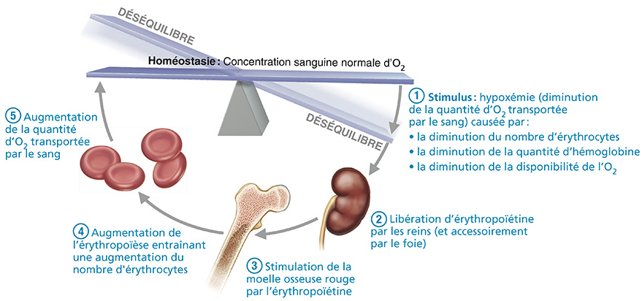
Slide 7 :
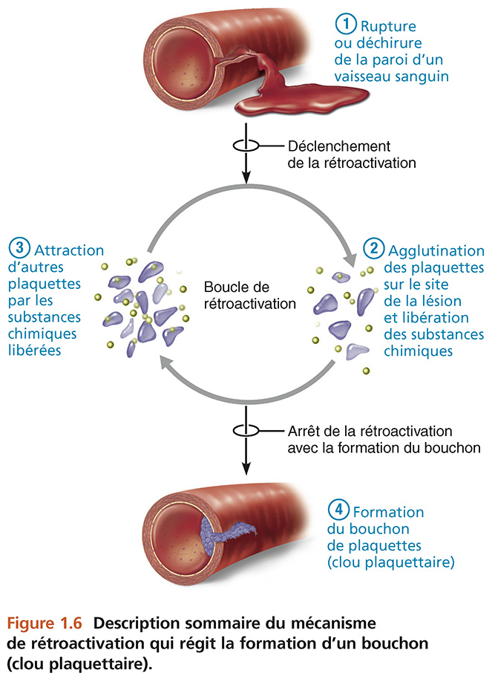
Reins contrôlent globules rouges
Slide 8 :
Rétroactivation :
La sortie (réponse) amplifie le stimulus
La variable change dans la même direction que celle du changement initial
La valeur dévie davantage de sa valeur initiale
Rarement utilisé parce que fondamentalement instable (bombe)
Contrôle des phénomènes peu fréquents qui ne nécessitent pas d’ajustements continus
Exemple 1 : Coagulation sanguine
Exemple 2 :
Cellulaire – potentielle d’action- ouvre canaux voltage dépendant au sodium (chatouille), tous canaux sodium s’ouvre

Exemple 3 : contractions durant
Grossesse – étirement de la paroi d’utérus (muscle lisse), plus en plus fort de plus en plus rapide
*Peut être très dangereux*
1 :01 :00

Homéostasie = contrôle
Rétro-inhibition généralement

Le système nerveux autonome
Slide 9 :
Système nerveux somatique :
  - Composé de neurones moteurs qui régissent l’activité des muscles squelettiques.
  - Système nerveux volontaire

Système nerveux autonome (SNA) :
autos = soi-même; nomos = loi
(qui se gouverne avec ses propres lois)
  - Composé de neurones moteurs qui régissent principalement l’activité des muscles lisses et cardiaque ainsi que certaines glandes
  - Aussi appelé système nerveux involontaire (son activité étant généralement inconsciente)
  - Divisé en deux parties:
    - Système nerveux sympathique
    - Système nerveux parasympathique
Slide 10 :
Comparer les systèmes nerveux autonome – important à savoir
Neurotransmetteurs
Acétylcholine
Acétylcholine, souvent noradrénaline
Toujours
Préganglionaire est toujours acétylcholine
Somatique-récepteur nicotinique
Sympathique- récepteur ganglion nicotinique
Parasympathique-récepteurs muscariniques

Deux neurones ou exception de gland endocrine contrôlé par sympathique (surrénale) - constitué de 2 parties, centrale est contrôlé par sympathique ce qui est le médulla surrénal
Slide 11 : (17 : 00)
Système nerveux parasympathique –parallèle au système sympathique :
Stimule les fonctions qui économisent et restaurent l’énergie en situation de repos: favorise la digestion et l’absorption des aliments, ralentit les fonctions physiologiques associés à l’exercice.
Favorise l’élimination des déchets (défécation, miction)
Sa fonction est bien illustrée chez une personne qui relaxe après un repas:
Activité gastro-intestinale est élevée
Fréquences cardiaque et respiratoire lentes, pupilles en constriction
«Système D»: détente, digestion, défécation, diurèse
Système nerveux sympathique –avec douleur ou maladie:
Actif en période de stress physique ou psychologique; prépare les réactions “de lutte ou de fuite”; important aussi durant l’effort physique.
Son activité est bien illustrée chez une personne qui est menacée:
Rythme cardiaque augmente, respiration devient rapide et profonde
La peau est froide et moite, les pupilles sont dilatées
«Système E»: exercice, excitation, embarras

beaucoup de systèmes ont les deux sympathique et parasympathique
La muscarine est une toxine produite par certains types de champignon (dont les inocybes retrouvés dans nos régions!) Prédisez et expliquez les principaux effets d’une intoxication à de tels champignons.
Récepteurs sur tous effecteurs du système parasympathique, activation ou accélération du system digestif. Contraction rapide et la diarie. Pleuré, salivé. Système pulmonaire sécrète mucus ce qui va boucher –peut as respirer. Hypotension, cœur batte moins vite
Mimoparasympatqiue, mime parasympathique
Noradrénaline sauf glandes sudoripares avec acétylcholine, récepteurs muscarinique – suer abondamment, hypersécrétion

Plusieurs fonctions ne sont contrôlées que par le système sympathique (plusieurs organes étant dépourvus d’innervation parasympathique).
Organes dont l’innervation parasympathique est minimale ou absente:
La médulla surrénale (qui libère de l’adrénaline et de la noradrénaline)
Les glandes sudoripares- acétylcholine est libéré
Les reins, le foie, le tissu adipeux- sympathique cause (37 :00)
La plupart des vaisseaux sanguins
Fonctions dont l’influence du système nerveux autonome ne se fait que par le système sympathique:
La thermorégulation
La libération de rénine (une hormone qui élève la pression sanguine) des reins, des catécholamines (adrénaline, noradrénaline, dopamine- mais celui-ci n’est pas libéré) de la médulla surrénale
Divers effets métaboliques
Savoir les rôles par cœur
Slide 14 :
Tonus sympathique (activité soutenu) 43 :00:
Activité soutenue de certaines voies sympathiques qui maintiennent les vaisseaux sanguins dans un état de constriction partielle.
Une vasodilatation est obtenue par une diminution du tonus sympathique
Une vasoconstriction est obtenue par une augmentation du tonus sympathique
Tonus parasympathique:
Activité soutenue de voies parasympathiques qui assurent le maintien de certaines fonctions durant les périodes de repos, telles une faible fréquence cardiaque et l’activité du système digestif.
En absence de tonus parasympathique, le cœur bat plus rapidement et les fonctions digestives sont ralenties.
Les effets du tonus parasympathique peuvent être rapidement annulés par le système sympathique en situation d’urgence.
Qu’est-ce que le tonus vagal? Pourquoi l’appelle-t-on ainsi?
Parasympathique, en bas de la tête, nerf vague- principalement parasympathique
Si on coup les nerf vague le cœur va accélérer (RYTHME CARDIAQUE).

Slide 15
Trois principaux niveaux de régulation:
i. Tronc cérébral et moelle épinière
Exemples de centres de régulation dans le tronc cérébral: centre cardio-vasculaire; centres respiratoires
ii. Hypothalamus
Hypothalamus = principal centre d’intégration du SNA –hypothalamus décide tout et dit au tronc célébral
Il contient des centres qui coordonnent:
Activité cardiaque et pression sanguine
Température corporelle, équilibre hydrique, activités endocriniennes
Émotions (colère, plaisir) et pulsions (faim, soif, sexe)
Réactions de “lutte et fuite”
iii. Cortex cérébral (région de la volonté)
Ex: méditation & méthodes de rétroaction permettent un certain contrôle conscient des activités viscérales
(Matière grise)
Glandes endocrines – libère sécrétion dans
Produisent et libèrent des hormones dans la circulation.
Glandes strictement endocrines:
Corps pinéal
Hypophyse- sous l’hypothalamus
Glande thyroïde
Glandes parathyroïdes
Thymus
Glandes surrénales
Glandes mixtes (endocrines et exocrines):
Pancréas- libère insuline qui contrôle le glucose (1 : 03 : 00)
Gonades (ovaire, testicule)
Organe neuro-endocrinien:
Hypothalamus- capable de libère ses propres hormones
Plusieurs autres tissus et organes libèrent aussi des hormones. Ex.:
Reins (rénine, érythropoïétine…)
Cœur (facteur natriurétique auriculaire)
Estomac, intestin
Tissu adipeux, tissu endothélial
etc…
Slide 18 :
A) Définitions
Hormones circulantes (endocrines):
Messagers chimiques déversés dans le sang et transportés dans tout l’organisme.
Hormones locales:
Hormones paracrines: agissent localement sur des cellules situées près des cellules qui libèrent ces messagers. Ex.: le NO libéré par les cellules endothéliales agit sur les muscles lisses des vaisseaux avoisinants.
Hormones autocrines: ont pour cible la cellule même qui les a sécrétées.
B) Classification chimique des hormones
Hormones dérivées d’acides aminés
Amines (contiennent un groupement –NH₂)
Ex.: adrénaline, sérotonine, histamine, hormones thyroïdiennes.
Peptides (3 à 49 acides aminés) et protéines (50 et plus acides aminés)
Ex.: Hormone antidiurétique (peptide), insuline, hormone de croissance (protéines).
À l’exception des hormones thyroïdiennes, toutes ces hormones sont hydrosolubles.
Hormones stéroïdes
Synthétisées à partir du cholestérol. Toutes ces hormones sont liposolubles.
Ex.: hormones gonadiques (testostérone, œstrogènes, …), certaines hormones des glandes surrénales (aldostérone, cortisol).
Eicosanoïdes
Hormones locales dérivées de phospholipides. Ex.: prostaglandines

Dérivé d’acide aminé sont hydrosoluble, directement dans sang sans transporteurs
Stéroïdes pas solubles dans l’eau 0 :04 :00

Mécanismes de l’action hormonale
  - Une hormone donnée agit spécifiquement sur des cellules cibles.
  - Effets possibles d’une hormone sur ses cellules cibles:
    - Modification de la perméabilité membranaire à certains solutés (ex.: glucose, acides aminés, ions, ces derniers entraînant une modification du potentiel de membrane)
    - Activation on inhibition d’enzymes –plus courrant
    - Synthèse de protéines
    - Sécrétion
    - Stimulation de la division cellulaire
  - L’action d’une hormone est déclenchée par sa liaison avec des récepteurs de la cellule cibles.
  - Deux grands types de mécanismes d’action, selon que l’hormone est hydrosoluble ou liposoluble:
    - Hormones hydrosolubles: se lient à des récepteurs de la membrane plasmique des cellules cibles.
    - Hormones liposolubles: se lient à des récepteurs situés à l’intérieur des cellules cibles.

GLUT?

L’action des hormones hydrosolubles
Se fait par l’intermédiaire de seconds messagers produits suite à la liaison hormone-récepteur.
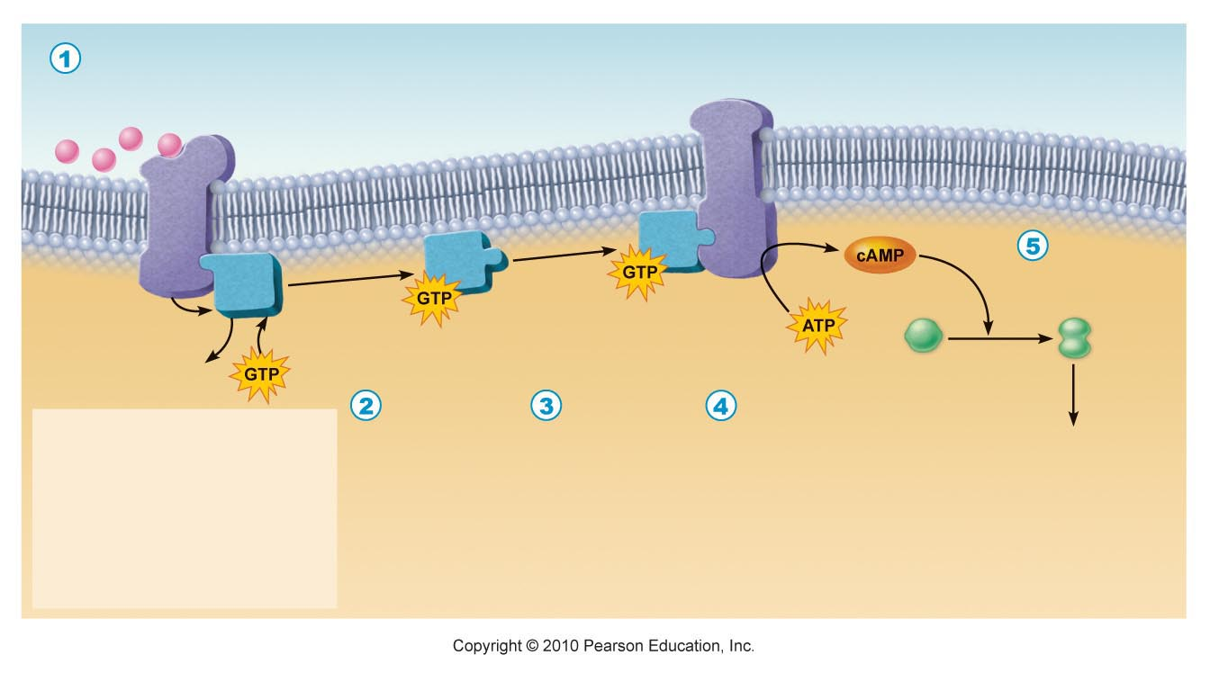
Exemple: l’AMP cyclique (AMPc) comme second messager

Toutes réactions déclenchées par ceci –basically memorize this whole thing
Adénylate cyclase

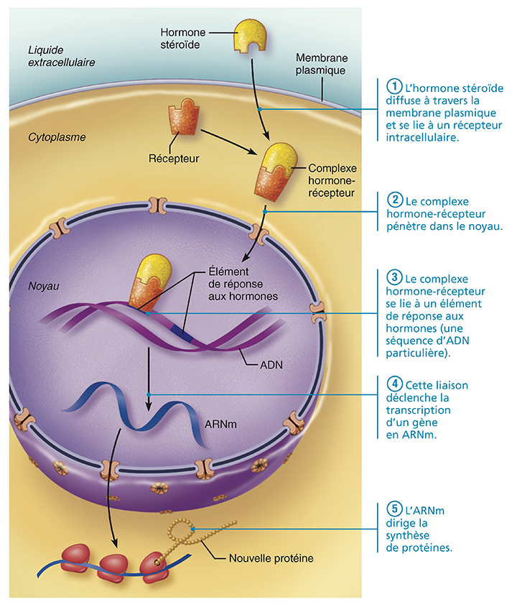

Ces hormones traversent la membrane plasmique et se lient à des récepteurs situés dans le cytosol ou le noyau.

Le complexe hormone-récepteur interagit avec l’ADN du noyau et déclenche la synthèse de protéines. Segment d’ADN (nucléotides) mener à la formation du peptide (protéine) donnée.
Exemple: les hormones stéroïdes
Si l’on compare l’action des hormones hydrosolubles à celles liposolubles, lesquelles sont les mieux adaptées pour:
- une réponse rapide ? hydrosolubles
- une réponse prolongée ?
liposolubles

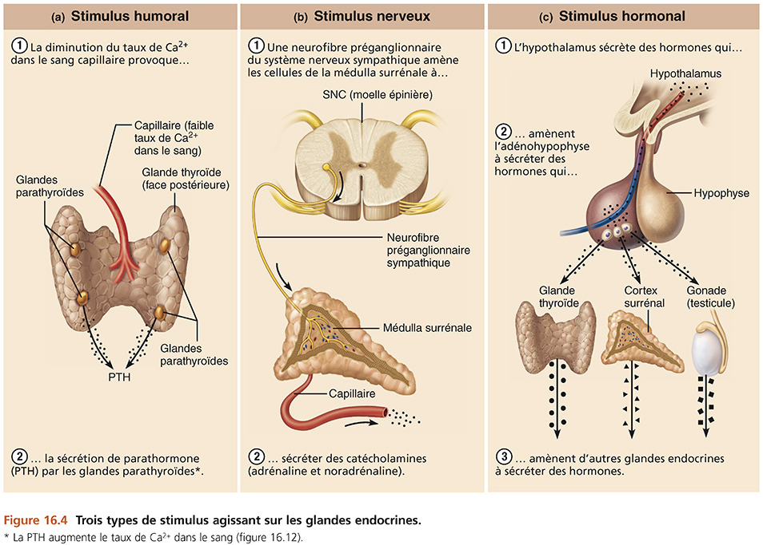
Ceci avec exemples, (b)

Slide 23:
- Anatomie de l’hypophyse
Petite structure en forme de pois (1-1,5 cm); reliée à l’hypothalamus par une tige, l’infundibulum.
Adénohypophyse :
Cellules épithéliales
Glandes libèrent hormones
Constituée de deux lobes:
Lobe postérieur (25%):
= Neurohypophyse
  - Composée principalement de tissu nerveux
  - Contient des terminaisons axonales dont les corps cellulaires sont situés dans l’hypothalamus. Leurs axones forment le tractus hypothalamo-hypophysaire de l’infundibulum.
Lobe antérieur (75%):
= Adénohypophyse
  - Composée principalement de tissu glandulaire qui produit et libère des hormones.
  - Reliée à l’hypothalamus par le système porte hypothalamo-hypophysaire, où le sang passe des capillaires de l’hypo- thalamus dans les veines portes qui le transportent vers les capillaires de l’hypophyse.

Système de réseaux sanguin est un système port hypothalamo-hypophysaire
Neurohypophyse, coupe les termes nerveuse et régénère
16 :26
- Hormones de la neurohypophyse
  - Produites par des neurones dont les corps cellulaires sont dans l’hypothalamus.
  - Produites dans les corps cellulaires, emballées dans des vésicules et acheminées à l’intérieur des axones du tractus hypothalamo-hypophysaire jusqu’à leurs terminaisons situées dans la neurohypophyse.
  - Libérées dans la circulation sanguine par les influx nerveux qui déclenchent l’exocytose.
  - Deux hormones produites par deux types différents de neurones:
hormone antidiurétique et ocytocine

